Klasa: I C
Temat: Co w trawie piszczy? Poznajemy owady.
Data: 19.05.2021
Cele sformułowane w języku ucznia:
- poznasz różne rodzaje owadów,
- wypowiesz się na ich temat i określisz różnice między nimi,
- stworzysz mini atlas z owadami i uzupełnisz go odpowiednimi opisami,
- przeczytasz tekst na temat różnych gatunków owadów i zastanowisz się nad nim.
Rutyny:
- most,
- prawda-fałsz,
- double boubble,
Postawy:
- tworzenie logicznych powiązań,
- rozwiązywanie problemów,
- przetwarzanie informacji.
Krótki opis i przykładowe odpowiedzi uczniów:
Na początku lekcji zastanawialiśmy z czym kojarzą nam się owady. Użyliśmy do tego rutyny MOST 1.
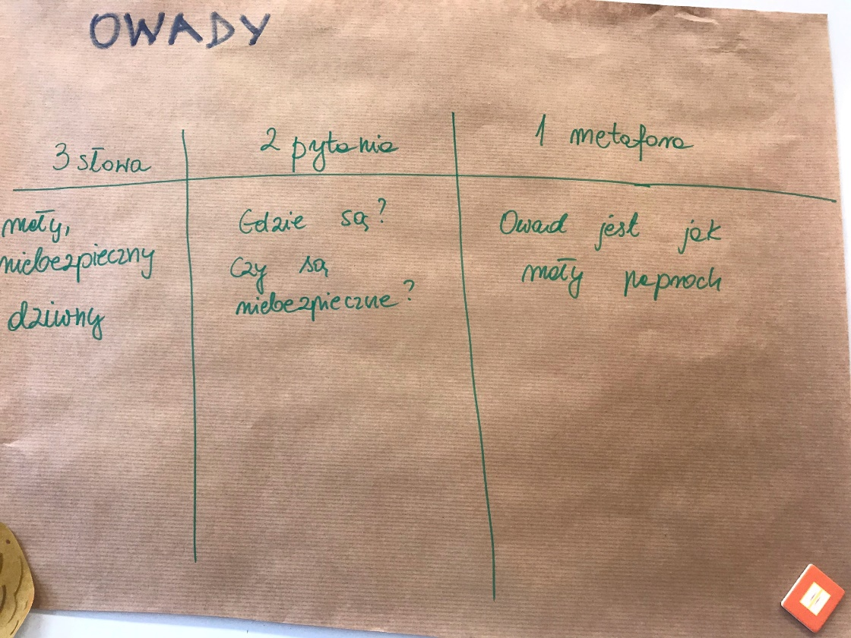

Kolejnym krokiem było stworzenie mini atlasików z owadami (w pudełkach od zapałek). Przy tworzeniu atlasów Uczniowie słuchali informacji o cechach charakterystycznych owadów wklejanych do atlasów.
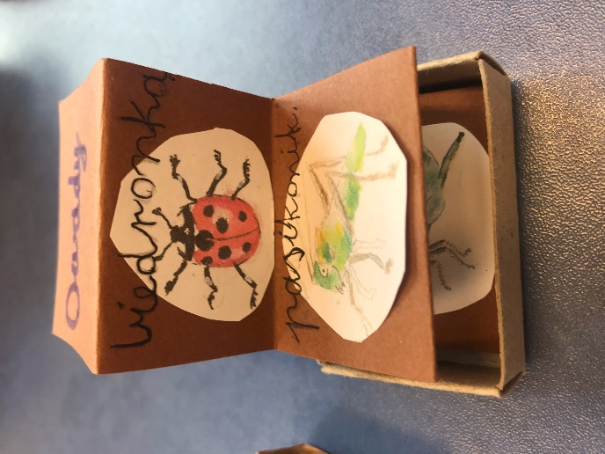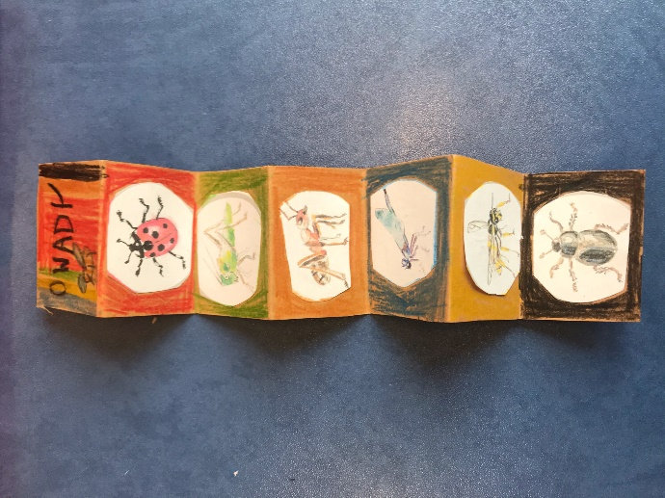
Następnie podzieliliśmy się na 4 osobowe grupy. Każda z grup otrzymała tekst dotyczących danego owada i zastanawiała się, które zdania w tekście są fałszywe, a które prawdziwe. Użyliśmy do tego rutyny Prawda-Fałsz.
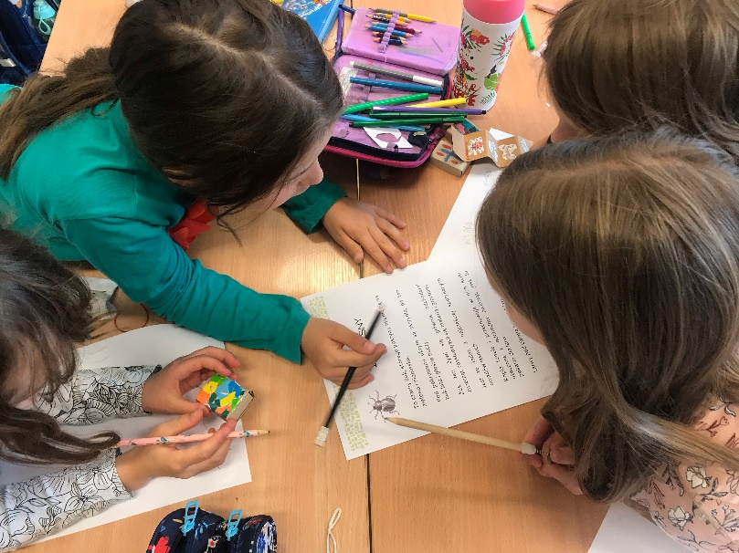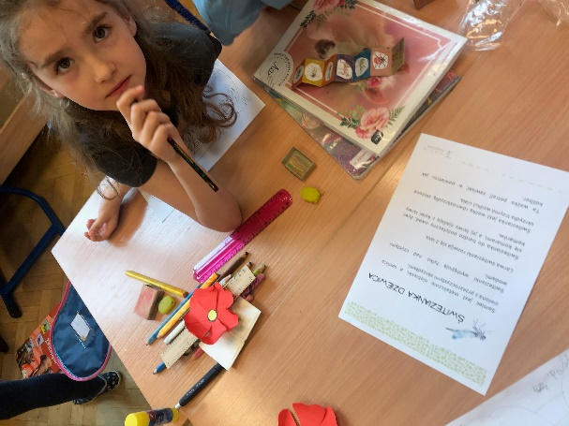

Natomiast rutynę Double-Boubble zastosował każdy z uczniów indywidualnie do porównania dwóch wybranych owadów.

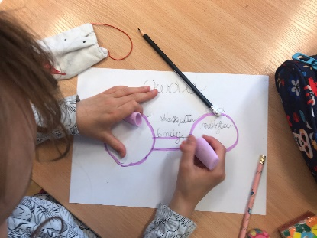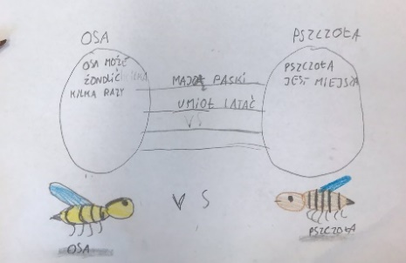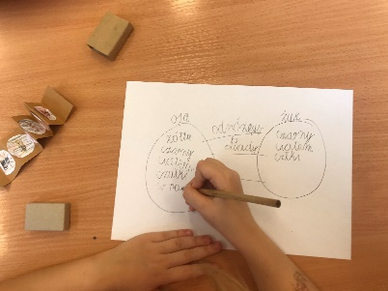

Lekcję zakończyliśmy MOSTEM 2.
